关于创建集群时候吃的将近三天的坑：

1:.

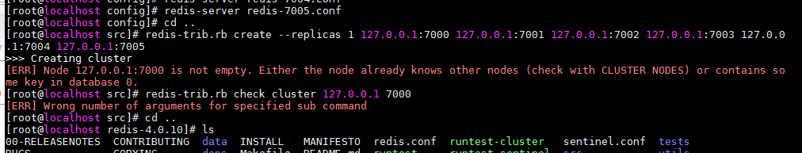

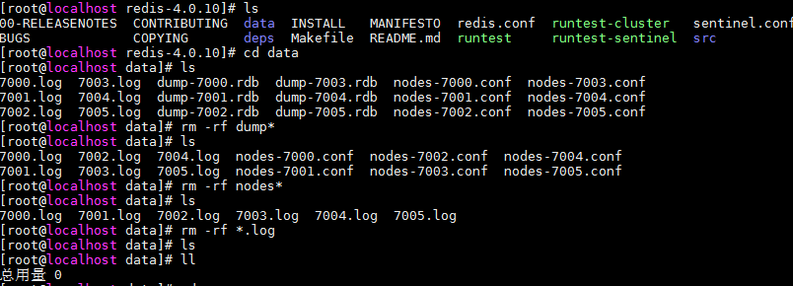

处理方法：（1）删除所有的持久化文件（2）删除所有的nodes.conf文件（3）删除所有的日志文件；然后重启redis（在所有的节点都kill的情况下）